**Dr. Lihitkar**

**A] INIS**

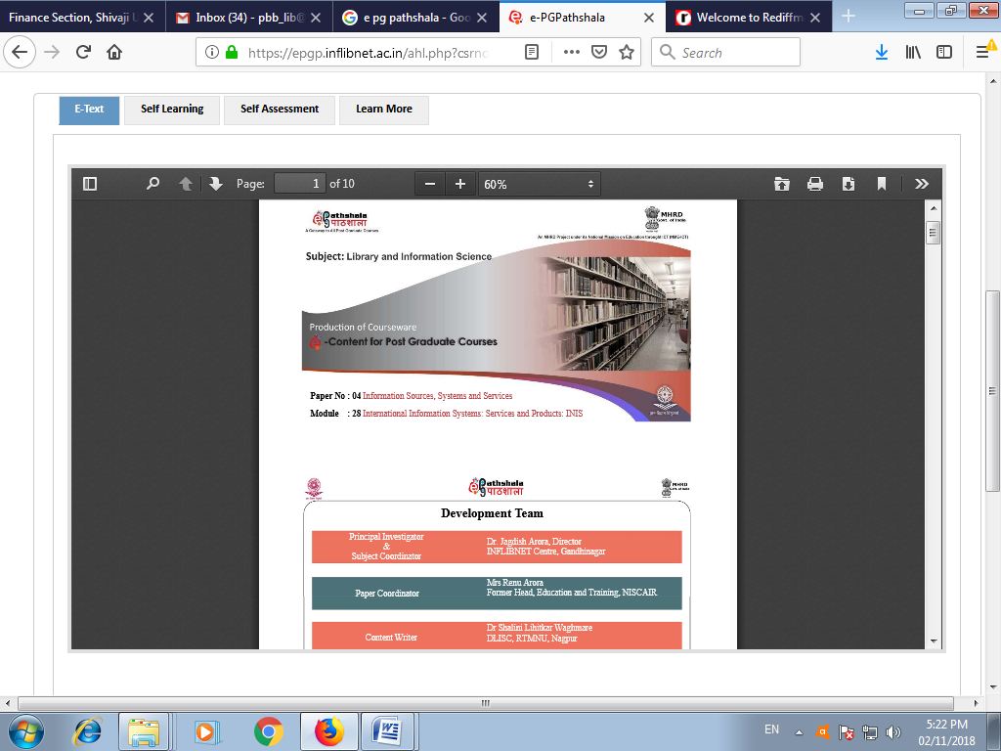

**B] AGRIS**

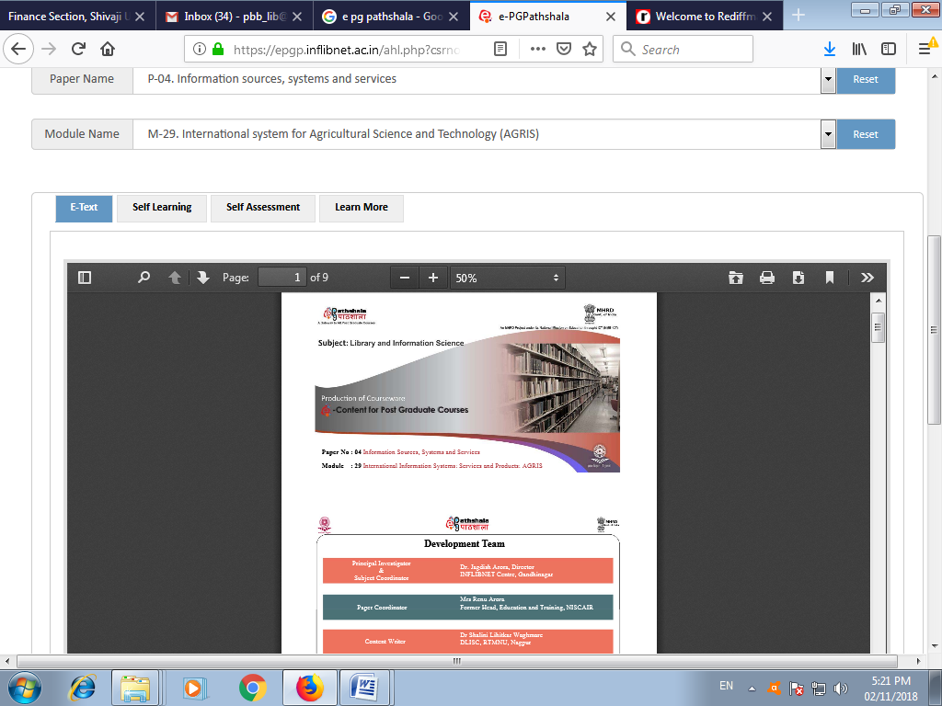

**C] MEDLARS/MEDLINE**

